**BASE DE DATOS I – Laboratorio *17***

**Carazas Quispe, Alessander Jesus CUI:20190755**

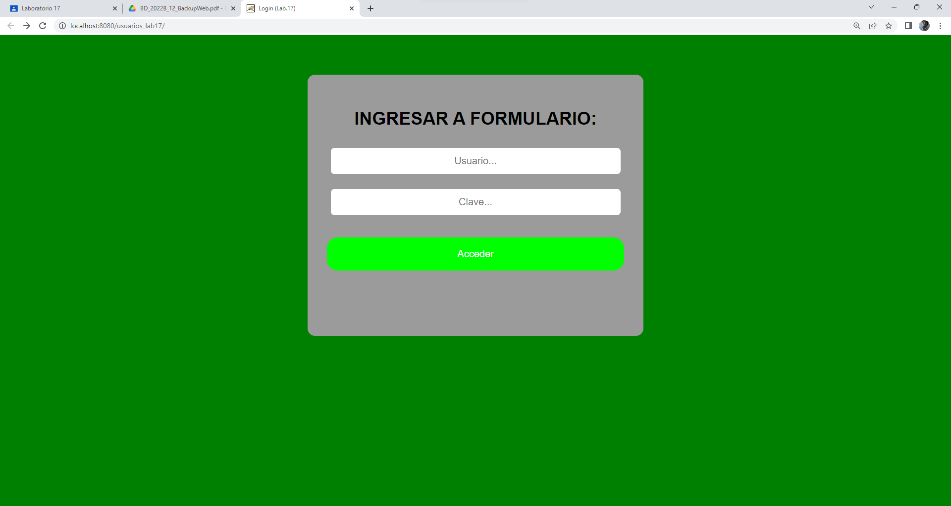

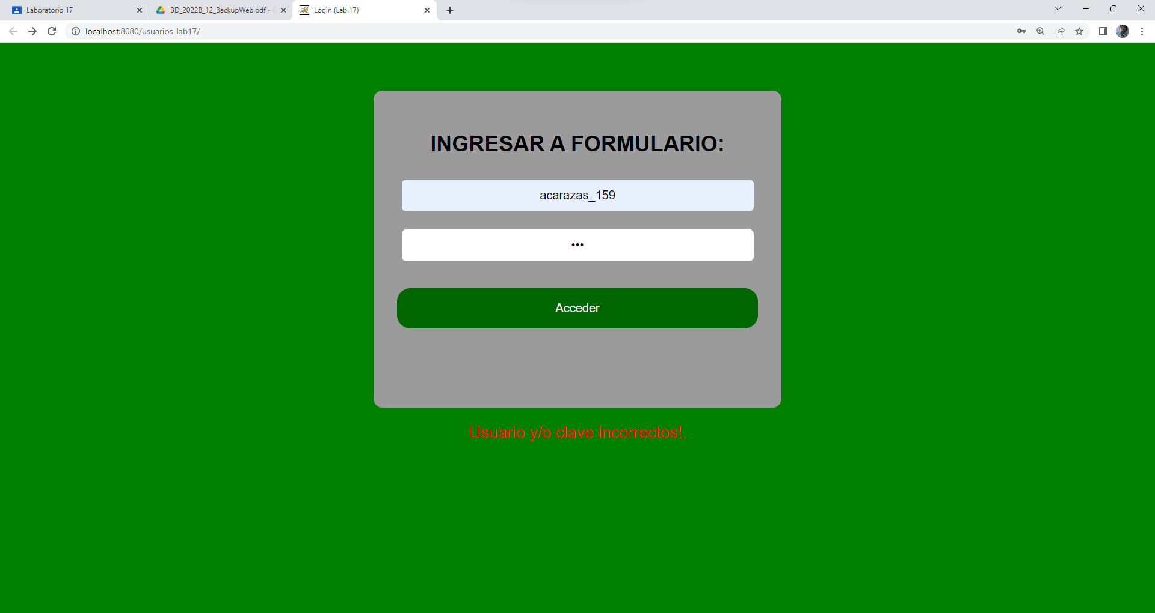

No muestra la tabla con los datos

